1. Нужно настроить IIS. Лезем в панель управления -> программы -> программы и компоненты. Жмем «Включение или отключение компонентов Windows»

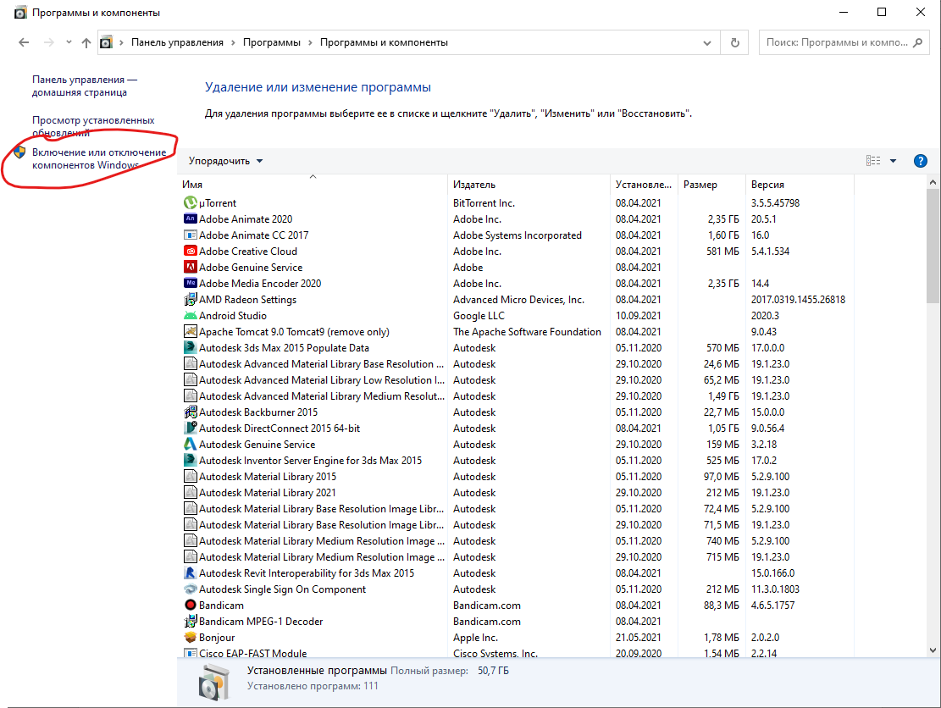

1. Ждем, пока загрузится список, ищем «Службы IIS», раскрываем ВСЕ плюсики и ставим галочки ВЕЗДЕ. Применяем и ждем применения изменений.
2. Далее открываем Диспетчер служб IIS.
3. Создаем сайт (правой кнопкой по «сайты»). Далее в «имя сайта» указываем любое имя свое. В «физический путь» указываем папку, где будет лежать ваш сайт. В ip-адрес выбираем «Все неназначенные», в порт указываем желаемый вами порт(например 8888).

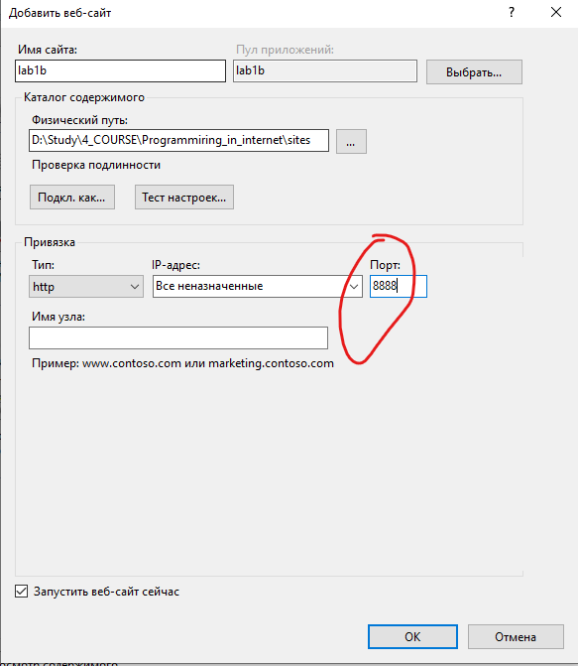

1. Далее лезем в проект лабы. Открываем WebSocket.js в папке static. Меняем порт на выбранный при создании сайта. 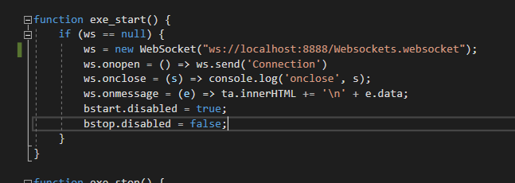
2. Далее жмем правой кнопкой по проекту и жмем «Опубликовать». Там будет кнопка «Запуск» (с описанием что-то там про IIS). Там появится окно, где нужно будет выбрать папку с сайтом, который мы создали раньше.
3. Лезем в Диспетчер служб IIS, выбираем наш сайт, запускаем его и нажимаем обзор. 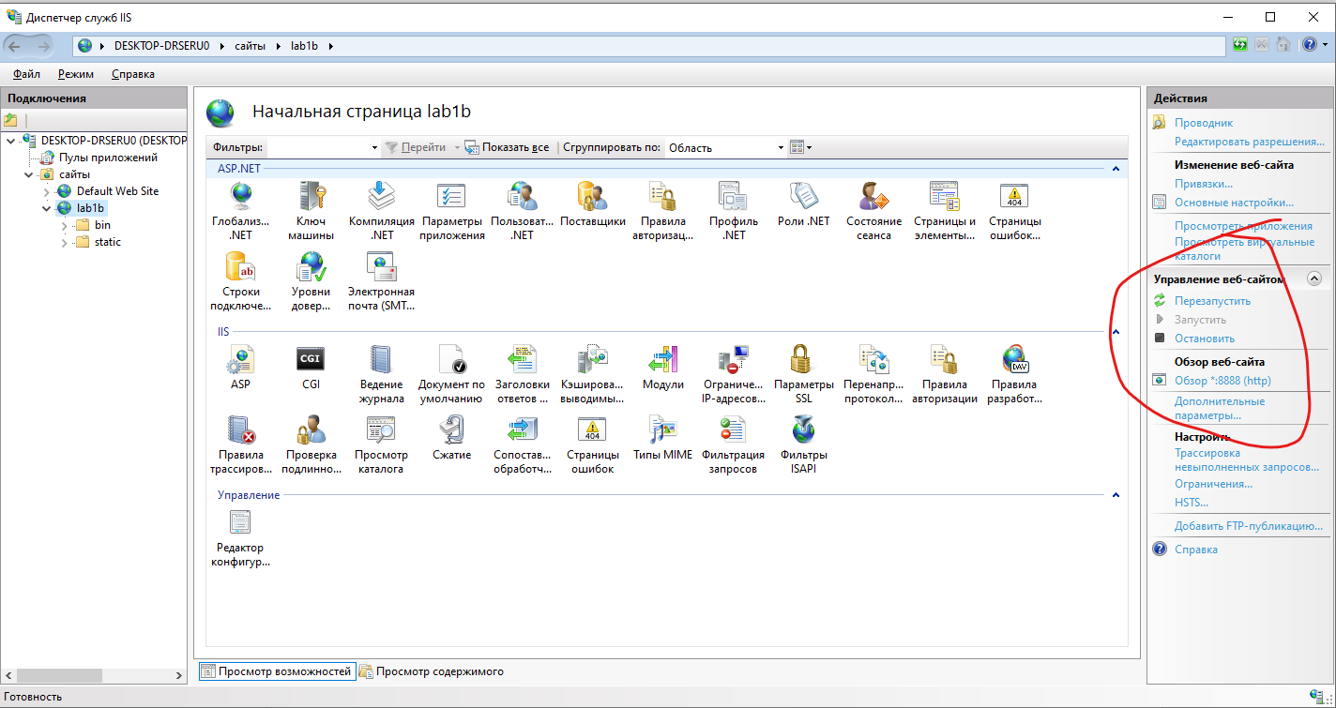
4. Если все сделали правильно, должен быть такой результат: при запуске сайта нажимаем Пуск, пойдут сообщения в окошке. После нажатия кнопки Стоп НИКАКОГО ИСКЛЮЧЕНИЯ БЫТЬ НЕ ДОЛЖНО. Все.

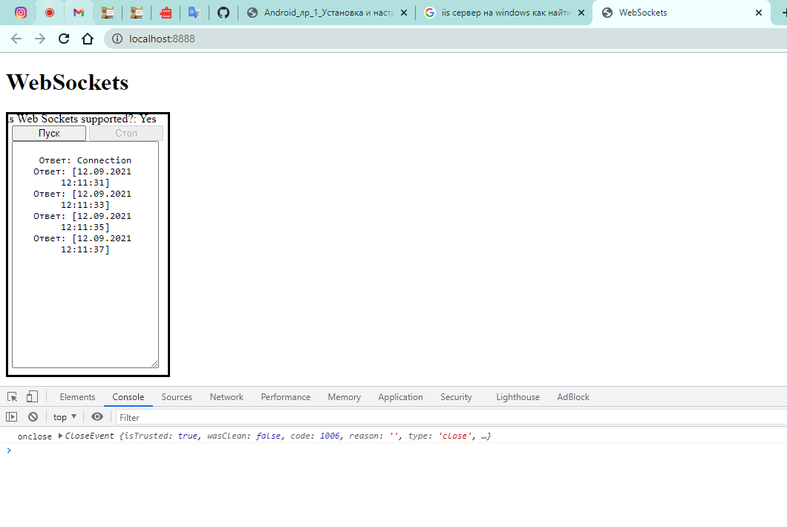

ПОЯСНЕНИЯ: решение проблемы с сокета – со стороны клиента не писать в закрытый канал, а со стороны сервера не читать с закрытого канала. То есть посылается сообщение, что сокет закрыт и обе стороны перестают выполнять свои действия.